Special Operations Language Training 1

Korean

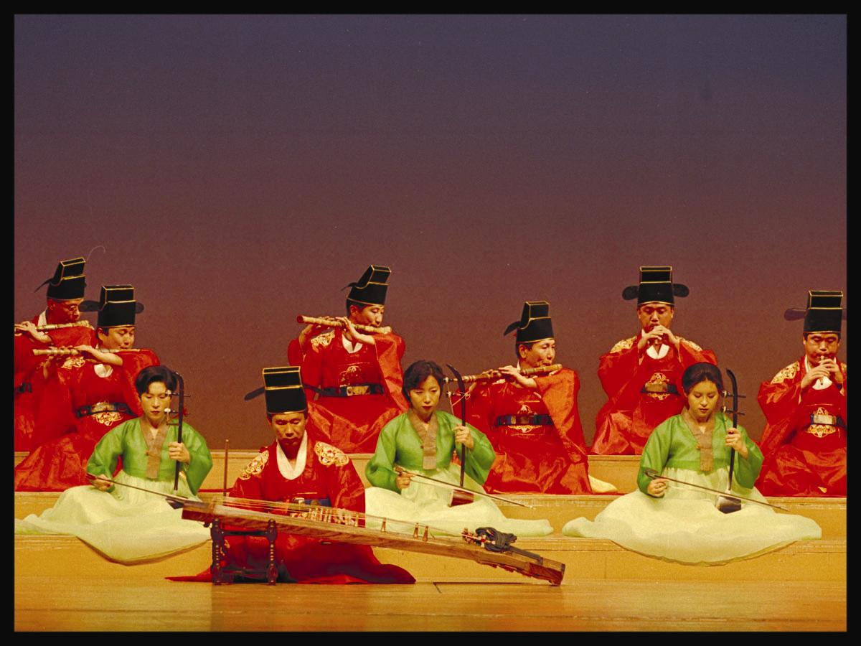

WorkBook
Module 6

Culture and People

The US Army John F. Kennedy Special Warfare Center and School
in association with
The University of Arizona, South
Camber
Advanced Computer Learning Company

Audio Clip 1 Track #192

Activity 1
Listen to the following dialogue and answer the questions.

(1) 지연씨가 본 오페라의 제목은 무엇입니까?

(2) 오페라공연을 어디에서 보았습니까?

Module 6 Lesson 1

Lesson 1

Audio Clip 2 Track #193

Activity 1
Listen to the following dialogue between 병호 and 창진 and answer the questions.

(1) 병호와 창진은 무슨 영화를 보기로 했나?
(a) 주유소 습격사건
(b) The Perfect Storm
(c) Tell me something
(d) 서편제

(2) 영화 “주유소 습격사건”는 어떤 유형의 영화인가?
(a) 멜로물
(b) 시대극
(c) 다큐멘타리
(d) 코메디물

(3) 병호와 창진은 어느 극장으로 가기로 했나?
(a) 서울극장
(b) 명보극장
(c) 단성사
(d) 은하시네마

(4) 어떻게 영화 상영시간을 알아 보려고 하는가?
(a) 신문에서 보려고 한다.
(b) TV에서 보려고 한다.
(c) 극장에 전화를 걸어 보려고 한다.
(d) 인터넷에서 보려고 한다.

Audio Clip 3 Track #194

Activity 1
Listen to the following article about a Korean entertainer and answer the question.

According to the article, what kind of entertainer is he?
(a) actor
(b) singer
(c) dancer

Lesson 1

Audio Clip 4 Track #195

Activity 1
Listen to the following advertisement and answer the questions.

(1) 이것은 어떤 문화행사의 광고인가?

(a) 영화
(b) 연극
(c) 무용
(d) 음악 연주회

(2) 어떤 춤이 소개되는 행사인가?

(a) 발레
(b) 맘보 댄스
(c) 재즈
(d) 한국 전통무용

Audio Clip 5 Track #196

Activity 1
Listen to the passage below and fill in the blanks.

성 페테르부르크 국립 아이스발레단 내한공연
발레의 우아함과 스케이팅의 화려함!
세계 최초로 정규극장에서 펼쳐지는 아이스발레

발레의 우아함과 스케이팅의 화려함이 세계 최초로 정규극장에서 펼쳐지는 『성 페테르부르크 국립 아이스발레의 '( )'』은 한여름의 무더위를 말끔히 씻어줄 최고의 문화피서가 될 것입니다.

Lesson 1

Audio Clip 6 Track #197

Activity 1
Listen to the passage below and fill in the blanks.

1960년대를 시대배경으로 '( )'라는 한국 고유의 전통 음악을 소재로 한 영화. ( )가 사라져가는 시대를 살아가는 가난한 소리꾼의 한을 훌륭하게 그려낸 임권택 감독 작품이다.

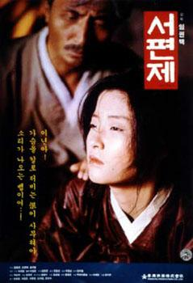

Lesson 1

Audio Clip 1 Track #198

Activity 1
Listen to the following dialogue and answer the questions.

(1) 창민은 무슨 운동을 정기적으로 하나?

(2) 정일은 무슨 운동을 정기적으로 하나?

(3) 창민은 일주일에 몇 번 운동을 하나?

(4) 창민은 운동하는 것에 대해 어떻게 생각하나?

Module 6 Lesson 2

Lesson 2

Audio Clip 2 Track #199

Activity 1
Listen to the following news report and select the appropriate word to complete the sentence below.

한국 남자선수로는 최초로 4대 메이저 16강에 진출한 이형택 이 세계 최강으로 꼽히는 샘프라스를 상대로 선전했으나 아쉽게 졌다.

(a)테니스대회
(b)탁구대회
(c) 골프대회
(d)수영대회

Audio Clip 3 Track #200

Activity 1

Listen to the following news report and select the appropriate word to complete the sentence below.

아시아청소년선수권대회 3연패에 도전하는 한국은 4일 성남종합운동장에서 벌어진 한-일 ________________(19세이하) 평가전에서 이천수의 분전에도 불구, 1대1로 비겼다.

(a) 청소년야구 대표팀
(b) 청소년골프 대표팀
(c) 청소년축구 대표팀
(d) 청소년테니스 대표팀

Lesson 2

Audio Clip 4 Track #201

Activity 1
Listen to the following news report and select the appropriate word to complete the sentence below.

제1회_____________ 이2일부터 아이러브바스켓볼 주최로 서울 여의도공원에서 열린다. 청소년들의 건전한 여가선용을 위해 마련된 이번 행사는 3대3농구대회를 비롯해 팬사인회, 연예인 농구단 경기, 바자회 등 다양한 순서로 진행된다.
(a) 축구대회
(b) 야구대회
(c) 탁구페스티벌
(d) 농구페스티벌

Audio Clip 5 Track #202

Activity 1
Listen to the passage below and fill in the blanks.

( )는 수영 3.9km, 사이클 180.2km, 마라톤 42.2km를 한 선수가 17시간 이내에 연속적으로 하는 경기를 말합니다.
저는 3년 전부터 이 운동을 해오고 있고, 국내대회에 재작년, 작년, 그리고 올해 7월2일에 출전하여 완주했습니다. 재작년과 작년에는 미국 하와이에서 열리는 세계대회에도 참가하여 완주한 바 있습니다.

Lesson 2

Audio Clip 1 Track #203

Activity 1
Listen to the following article and answer the question.

이 글은 어떤 경축일에 관한 글입니까?

Audio Clip 2 Track #204

Activity 1
Listen to the following passages and choose the holiday being described from the box below.

(1)

(2)

(3)

(4)

(5)

(6)

성탄절, 정월 대보름, 광복절, 설, 석가탄신일, 추석

Module 6 Lesson 3

Lesson 3

Audio Clip 3 Track #205

Activity 1
Listen to the following groups of items and choose the one from each group that does NOT belong.

(1) (a) 추석
(b) 타이어
(c) 보름달

(2) (a) 주말
(b) 토요일
(c) 송편

(3) (a) 행진
(b) 신랑
(c) 신부

(4) (a) 태극기
(b) 은퇴
(c) 광복절

(5) (a) 축구
(b) 겨울
(c) 여름

Lesson 3

Audio Clip 4 Track #206

Activity 1
Listen to the following dialogue and mark true or false to the statements below.

 | True | False
The daughter’s birthday is celebrated on the 16th of December.
The daughter’s birthday is celebrated on Christmas Eve.
The daughter’s birthday is celebrated with a Christmas tree.

Audio Clip 5 Track #207

Activity 1
Listen to the following dialogue and mark true or false to the statements below.

 | True | False
The conversation is about holidays.
The conversation is about weekends.
The conversation is about workdays.

Lesson 3

Audio Clip 6 Track #208

Activity 1
Listen to the passage below and fill in the blanks.

평소에는 시간이 없어서 하고 싶은 일이 있어도 마음대로 못한다.
그러나 ( )이 되면 편한 마음으로 이 일 저 일을 할 수 있다.
토요일 이나 월요일이 공휴일이면 연휴가 되어서 더 좋다. 다른 때보다 자기 시간을 많이 가질 수 있기 때문이다.

Audio Clip 7 Track #209

Activity 1
Listen to the passage below and fill in the blanks.

주말을 보내는 방법은 사람에 따라서 다르다. 어떤 사람은 ( )나 ( )을 하면서 조용하게 지내기도 하고 어떤 사람은 고궁이나 박물관, 또는 미술 전람회를 찾기도 한다. 산이나 들로 나가서 자연을 즐기다가 오는 이도 있고 집안일이나 운동을 하면서 하루를 보내는 이도 있다.

Audio Clip 8 Track #210

Activity 1
Listen to the passage below and fill in the blanks.

오래간만에 친구들과 만나서 함께 영화를 보는 것, 분위기 있는 다방에 가서 이야기 꽃을 피우는 것, 그런 것도 주말에 맛볼 수 있는 ( ) 중의 하나이다.

Audio Clip 9 Track #211

Activity 1
Listen to the passage below and fill in the blanks.

무엇보다도 즐거운 것은 주말 여행을 떠나는 일이다. 여행은 사람들에게 잊을 수 없는 ( )을 만들어 준다. 새로운 곳에 가서 보고 듣고 느끼는 것, 그것은 산 경험이고 즐거움이다.

Lesson 3

Audio Clip 1 Track #212

Activity 1
Listen to the following article and answer the question.

이 글과 관련 있는 종교는 무엇 입니까?

(a) 기독교, 천주교
(b) 유교
(c) 불교
(d) 민속신앙

Audio Clip 2 Track #213

Activity 1
Listen to the following conversation and answer the question.

A는 왜 B에게 고사를 드리자고 했습니까?

Module 6 Lesson 4

Lesson 4

Audio Clip 3 Track #214

Activity 1

Listen to the following dialogue and answer the question.

위 글에서 나오는 두 사람은 종교가 무엇입니까?

(a) 둘 다 기독교
(b) 둘 다 천주교
(c) 둘 다 침례교
(d) 한명은 기독교 다른 한명은 장로교

Audio Clip 4 Track #215

Activity 1
Listen to the passage below and fill in the blanks.

삼강오륜은 ( )의 기본 덕목이자 대표적인 사회윤리로서, 우리나라를 비롯한 동양 사회에 커다란 영향을 미쳐왔다. 삼강은 아버지는 아들을 통솔한다는 부위자강, 임금은 신하를 통솔한다는 군위신강, 남편은 아내를 통솔한다는 부위부강에 대해 언급하고 있으며, 오륜은 임금과 신하의 사이에는 의리가 있어야 한다는 군신유의, 부모와 자식 사이에는 친함이 있어야 한다는 부자유친, 남편과 아내 사이에는 분별이 있어야 한다는 부부유별, 어른과 아이 사이에는 차례가 있어야 한다는 장유유서, 벗과 벗 사이에는 신의가 있어야 한다는
붕우유신을 포함하고 있다.

Lesson 4

Audio Clip 1 Track #216

Activity 1
Listen to the passage below and fill in the blanks.

설날에는 새해 복 많이 받으세요.
성탄절에는 메리 크리스마스
장례식에는 고인의 명복을 빕니다.
결혼식에는 축하합니다. 행복하세요.
어른들 생신에는 생신을 축하합니다. 만수 무강하세요.
라고 ( )을 쓴다

Audio Clip 2 Track #217

Activity 1
Listen to the passage below and fill in the blanks.

충무공 이순신 장군
자는 여해, 시호는 ( ). 본관은 덕수. 서울 태생. 임진왜란· 정유재란 중 투철한 조국애와 뛰어난 전략, 지휘력으로 전란의 역사에 결정적인 전기를 이룩하여 역사상 가장 추앙받는 인물 중의 한 사람이 되었다. 1576년 식년문과에 병과로 급제, 미관말직만 지내다가91년 전라좌도 수군절도사에 승진하였다. 이듬해 임진왜란이 일어나자 옥포· 사천· 당포· 당항포에서 승전, 이어 한산도에서 대승을 거두었다. 삼도수군통제사가 되었으나, 97년 원균의 모함으로 백의종군하였고 정유재란 때 다시 삼도수군통제사가 되어, 명량해전을 거쳐 노량해전 중 전사하였고 영의정에 추증되었다. 저서에 <유고전집 이충무공전서>가 있다.

Module 6 Lesson 5

Lesson 5

Audio Clip 1 Track #218

Activity 1
Listen to the following dialogue and answer the questions.

1.한국의 기적은 무엇을 의미하나요?

(a) 한국에서는 기적 같은 일들이 많이 일어난다는 뜻을 의미한다.
(b) 한강의 기적을 잘못 알고 얘기한 말이다.
(c) 한국경제의 빠른 성장을 의미하는 말이다.
(d) 한국의 경제가 기적같이 성장한 것을 의미하는 말이다.

2.한강의 기적을 무엇을 의미하는 말인가?

(a) 한강에서는 기적 같은 일들이 많이 일어난다는 뜻을 의미한다.
(b) 한국의 기적을 잘못 알고 얘기한 말이다.
(c) 한국경제의 빠른 성장을 의미하는 말이다.
(d) 한강이 기적같이 빨리 생성되었다는 뜻을 의미한다.

Module 6 Lesson 6

Lesson 6

Audio Clip 2 Track #219

Activity 1
Listen to the following conversation and answer the question.

(1) 위 글을 통해 알 수 있는 내용으로 보기에 가장 적합하지 않은 것은?

(a) 한국의 부모들은 자식에 대한 교육열이 높다.
(b) 한국에서 가장 좋은 학교는 서울대이다.
(c) 음대에 가려는 학생은 일찍부터 개인지도를 받는다.
(d) 정치외교학과에 입학하는 것은 부모를 기쁘게 하는 일이다.

Audio Clip 3 Track #220

Activity 1
Listen to the following article and answer the question.

위 글의 제목으로 가장 알맞은 것은?

(a) 한국 정치의 문제점 인식
(b) 한국 정치의 눈부신 발전
(c) 한국 경제의 문제점 인식
(d) 한국 경제의 눈부신 발전

Lesson 6

Audio Clip 4 Track #221

Activity 1
Listen to the passage below and fill in the blanks.

( )은 고대 제천행사에서부터 전해오는 집단 놀이로서 당시 지배계급의 모순 점을 갖은 해학과 풍자로 표현함과 동시에 피지배 생산 계급인 농민들이 한데 어울리는 가운데 노동 과정에서의 노고를 풀고 때론 지배계급에 대항하고 마을이나 개인의 ( )을 기원하는 하나의 연희 형태였다.

Lesson 6

Audio Clip 1 Track #222

Activity 1
Listen to the following text and answer the question

(1) 이 글의 제목으로 알맞은 것을 고르시오.

(a) 한국식 식사예절
(b) 한국식 언어예절
(c) 한국식 인사예절
(d) 한국식 전통음식 안내

Audio Clip 2 Track #223

Activity 1
Listen to the following article and answer the questions.

1.방금 들은 글은 무엇에 관한 글입니까?

(a) 한국의 전통
(b) 대화의 에티켓
(c) 소파에 앉는 법
(d) 연장자와 함께 일하는 자세

2.다음 중 예의에 어긋나지 않는 행동은?

(a) 상관과 대화할 때 소파에 앉아서 하는 것
(b) 손님이 말을 걸 때 하던 일을 계속하며 대답하는 것
(c) 고참과 대화할 때 팔장을 끼고 하는 것
(d) 연장자와 대화할 때 다리를 꼬고 앉는 것

Module 6 Lesson 7

Lesson 7

Audio Clip 3 Track #224

Activity 1
Listen to the following article about family celebrations and answer the questions.

(1) 요즈음에도 회갑에는 큰 잔치를 벌인다.

(2) 회갑은 60세나 61세 중에서 한 해를 골라서 잔치를 벌인다.

(3) 칠순에는 잔치대신 여행을 보내드리는 경우가 보통이다.

Lesson 7

Audio Clip 4 Track #225

Activity 1
Listen to the following dialogue and answer the questions.

(1) 위 글에서의 내부반장은 계급이 무엇입니까?

(a) 병장
(b) 반장
(c) 김병장
(d) 알 수 없다.

(2) 김병장은 무엇을 선물로 사왔습니까?

(a) 술
(b) 담배
(c) 아무것도 사오지 않았다.

Lesson 7

